Информационно-аналитическая справка о работе школы по профилактике детского дорожно-транспортного травматизма в МБОУ «Ново-Альметьевская ООШ» 2023-2024 уч.г.
Увеличение интенсивности дорожного движения создало серьезную угрозу безопасности жизни и здоровья каждого члена современного общества. Появилась потребность в обеспечении безопасности движения пешеходов, в том числе детей. В предупреждении дорожно-транспортных происшествий с детьми важную роль играют административные органы, отделы ГИБДД и общественность.
Решающая роль отводится общеобразовательным учреждениям в профилактике детского травматизма, связанного с нарушением Правил дорожного движения. Профилактика и предупреждение ДДТТ в образовательных учреждениях определяется тем, что именно в них школьники знакомятся с требованиями, предъявляемым к пассажирам и водителям, приобретают умения, навыки и привычки дисциплинированного поведения на улицах и дорогах.
Цель контроля: проверить работу классных руководителей по профилактике детского дорожно-транспортного травматизма, в том числе оформление схем безопасного пути «Дом-школа-дом».
В 2023–2024 учебном году организована работа по обучению учащихся основам безопасного поведения на улицах и дорогах и профилактике детского дорожно- транспортного травматизма в МБОУ «Ново-Альметьевская ООШ».
Цель данных мероприятий: создание оптимальных условий для осуществления целостной системы формирования компетентных участников дорожного движения за счет системного подхода к решению проблемы профилактики дорожно-транспортного травматизма всех субъектов образовательного процесса.
Работа по профилактике детского дорожно-транспортного травматизма (далее ДДТТ) осуществляется в рамках образовательных программ по предметам: «Окружающий мир» (1-4классы), «Основы безопасности жизнедеятельности» (8, 9 классы), через мероприятия, тематические классные часы, беседы и во внеурочной деятельности (кружок
«ЮИД» 3,4 класс).
Ежедневно, на последних уроках во всех классах проводятся «минутки безопасности», в ходе которых педагоги напоминают учащимся о необходимости соблюдения правил дорожного движения.
В холле школы, на официальном сайте, в уголках по БДД в каждом классе и в дневниках учащихся размещены схемы безопасных маршрутов движения детей «дом- школа-дом».
Придавая важное значение деятельности всех участников учебно-воспитательного процесса по предупреждению ДДТТ, педагогический коллектив школы ведет свою работу в тесном контакте с работниками ОГИБДД и родителями, постоянно совершенствуя формы и методы изучения детьми ПДД и их пропаганды.
В ходе проверки было установлено: в школе организована и реализована работа по профилактике детского дорожно-транспортного травматизма через следующие мероприятия - организационно-управленческую, аналитическую деятельность. В школе изданы приказы и планы:
- «О создании отряда ЮИД на 2023/2024 учебный год»;
- Приказ о комплексных мероприятия по безопасности дорожного движения
«Внимание, дети!».
- План мероприятий о по профилактике детского дорожно-транспортного травматизма и пропаганде ПДД на 2023-2024 учебный год.
- Приказ о проведении Недели БДД.
- Приказ о Постановлении по обеспечению БДД.
- Приказ по обеспечению безопасности детей в период летних каникул.

- Приказ об участии в республиканском цифровом конкурсе по безопасности дорожного движения в мобильном приложении «Я – школьник» на тему «Всей семьей за безопасность дорожного движения».
- Приказ о профилактическом мероприятии «Внимание-дети!».
- Приказ о проведении месячника по безопасности дорожного движения «Я не нарушаю Правила дорожного движения!» и т.д.
Вопросы по профилактике детского дорожно-транспортного травматизма и обучению ПДД рассматривались на:
  - педагогическом совете;
  - заседании МО классных руководителей;
  - классных родительских собраниях;
  - общешкольном родительском собрании.
Первоочередной задачей профилактической работы является формирование компетентного участника дорожного движения – обучающегося, осознающего приоритетность соблюдения правил дорожного движения, понимающего необходимость предотвращения на дороге опасностей и угроз, способных нанести непоправимый вред жизни и здоровью человека.
Количество ДТП с участием обучающихся школы:
2022 г. – 0 чел., 2023 г. – 0 чел.

Программы по профилактике детского дорожно-транспортного травматизма и программное обеспечение процесса обучения детей ПДД
В 2023-2024 учебном году в 3-4 классах велся кружок «Юный инспектор движения».
Разработано Положение об отряде юных инспекторов дорожного движения «Юный инспектор движения», которое рассмотрено и одобрено на педагогическом совете школы
Школа обеспечена оборудованием для практического обучения детей основам безопасного поведения на улицах и дорогах. Во всех классах, коридорах школы размещены информационные уголки по безопасности дорожного движения, информационные стенды по ПДД для учащихся и родителей. Имеется уголок отряда ЮИД.
Для проведения занятий по программам кружков имеется:
- Набор дорожных знаков;
- Мультимедийные обучающие программы, презентации;
- Ресурсы сети Internet;
- Мультимедийный проектор;
- Методические пособия для педагогов и родителей;
- Игры по ПДД;
- Обучающие и информационные стенды и плакаты;
- Дорожная разметка для езды на велосипеде.
В школьной библиотеке постоянно работает книжная выставка для детей и взрослых «О правилах дорожного движения».
На официальном сайте школы во ВКонтакте освещаются вопросы дорожной безопасности и деятельность школы в данном направлении.

Деятельность отряда ЮИД и его участие в пропаганде ПДД
Как предупредить несчастные случаи на дороге с детьми, снизить уровень детского дорожно-транспортного травматизма? Форм и методов профилактической работы в этом направлении предостаточно, но одной из наиболее эффективных является вовлечение школьников в отряд юных инспекторов движения; основной задачей которого является активная пропаганда правил дорожного движения.

В школе создан отряд ЮИД «Зебра» на основе кружка в рамках внеурочной деятельности, состоящий из учащихся 3 и 4 классов, руководителем которого является Хусаинова А.Ш.
Чем же занимается отряд ЮИД? Прежде всего, проводит разъяснительную работу в школе по Правилам дорожного движения на классных часах и минутках безопасности в 1-4 классах.
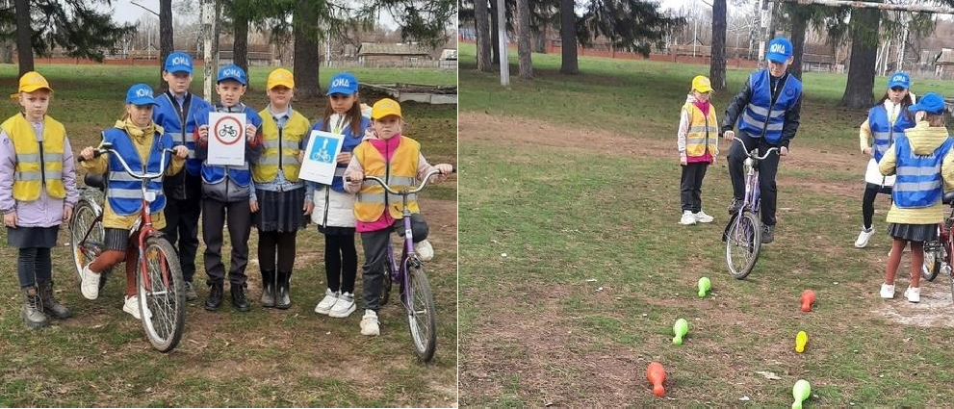
Агитбригада отряда ЮИД выступает с обучающей программой по ПДД в детском саду «Рябинка» и перед первоклассниками школы. В весенний и летний период команда вместе с руководителем проводят мероприятия на тематической площадке в школе. Члены отряда занимаются углубленным изучением правил дорожного движения. Так 19 апреля был проведен «День Велосипедиста».
Команда ЮИД на протяжении многих лет учувствует в муниципальном этапе конкурса «Безопасное колесо»
Так же отряд ЮИД принимает участие в республиканских конкурсах рисунка
«Дорога безопасности»; во всероссийской онлайн-олимпиаде для школьников
«Безопасная дорога»; муниципальной акции по БДД «Засветись», муниципальной акции
«Внимание, дети!» и так далее.
ЮИДовцы поддерживают тесную связь с отделом ГИБДД. Проводят совместно с инспекторами профилактические рейды и акции в школе и на улицах города. Так в 2023- 2024 учебном году ЮИД провел:
- Мероприятие «В гостях у первоклассника».
- Рейд на наличие световозвращающих элементов на рюкзаках и на одежде.
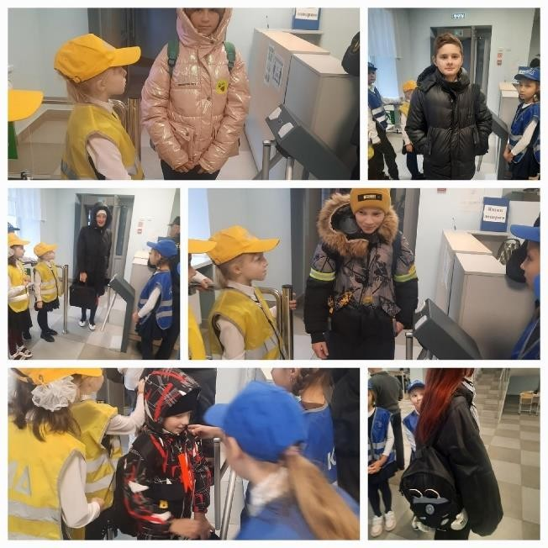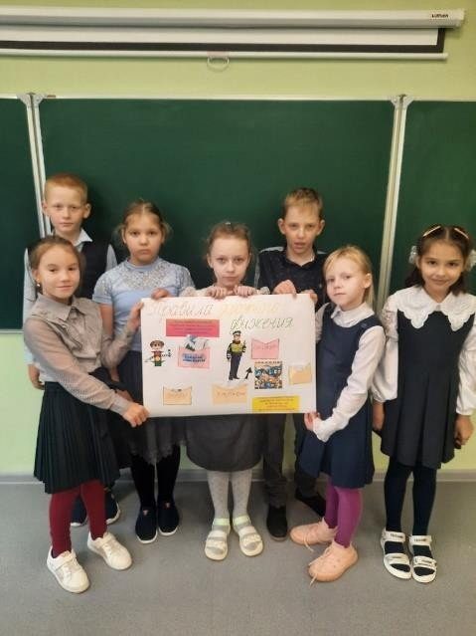
- Выпуск Лепбука по ПДД.
- отряд ЮИД показал театрализованное представление «Сказка о том, как Колобок нарушил ПДД». ЮИДовцы напомнили ребятам перед каникулами о ношении световозвращающих элементах и соблюдении ПДД.

- Участие в олимпиаде на портале Сакла.
- Викторина по ПДД для воспитанников пришкольного лагеря «Дружный»; информационный урок по световозвращающим элементам на верхней одежде и познакомил с сайтом «Сакла».
- Отряд ЮИД провел рейд по безопасности и вручил памятки водителям.
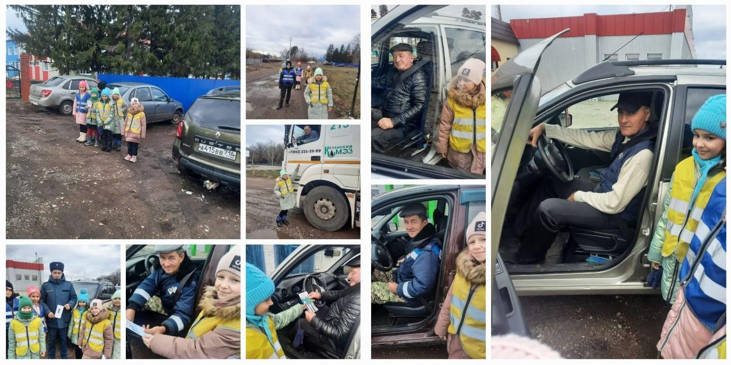
- отряд ЮИД провел рейд «Безопасный ремень». Широкомасштабная информационно-пропагандистская акция приуроченная ко «Дню памяти жертв ДТП».
- Рейд перед зимними каникулами «Засветись».
- Отряд ЮИД выступил перед пед. коллективом школы и подарил светоотражающие значки, которые сделали сами на кружке.
- Отряд ЮИД выступил перед учащимися с агитационной пропагандой для чего нужны светоотражатели и какие они бывают.
- Отряд ЮИД в преддверии весенних каникул совместно с учащимися 4класса вспомнили правила ПДД, для чего нужны светоотражающие элементы. Провели викторину «Главные правила дороги».
- Кружок ЮИД - разбор ситуаций по ПДД.
- Отряд ЮИД «Зебра» провел классный час на тему «Средство индивидуальной мобильности» среди учащихся начальных классов. Вспомнили правило безопасности езды на СИМ, соблюдение правил дорожного движения.
Отражение деятельности отряда ЮИД на школьном сайте и средствами массовой информации повышает мотивацию участия детей в акциях по ПДД на сайте школы во ВКонтакте.

Формы и методы работы по предупреждению детского дорожно- транспортного травматизма
Система работы школы по профилактике детского дорожно-транспортного травматизма включает различные виды деятельности по формированию компетенций обучающихся в вопросах безопасности жизнедеятельности на дорогах и охватывает все социально-возрастные группы обучающихся, что позволяет реализовать обучение детей культуре безопасности жизнедеятельности как участника дорожного движения.
Классными руководителями, администрацией школы, педагогом-организатором, педагогом ОБЖ проводится просветительская работа с учащимися: инструктажи, беседы, классные часы, составление схемы безопасного пути в школу учащимися 1-4-х классов,
«минутки безопасности» по ПДД перед уходом учащихся из школы, внеклассные мероприятия, просмотры кинофильмов по ПДД.

С целью активизации работы по предупреждению ДДТТ в МБОУ «Ново-Альметьевская ООШ» использовались следующие внеклассные и внешкольные формы работы:
- В рамках месячника «Внимание - дети!»:
  - Неделя безопасности (сентябрь, май);
  - Посвящение в пешеходы первоклассников школы;
  - театрализованное представление для учащихся начальной школы по ПДД с просмотром видеофильмов;
  - выставка рисунков и поделок «Дорога глазами детей».
- Участие в конкурсах по безопасности дорожного движения.
- Проведены Единые классные часы, беседы, мероприятия:
- в рамках месячника «Внимание дети» в 3 классе было проведено мероприятие «Знай ПДД, как таблицу умножения». А также с ребятами была проведена беседа «Безопасный маршрут «Дом-школа-дом».
- Учащиеся 5 класса просмотрели видеоролик «ПДД для школьников».
- Учащиеся 6 класса приняли активное участие в онлайн - олимпиаде по ПДД на портале «Сакла».
- Классный час «Повторение ПДД» в 9 классе.
- Интеллектуальная игра «Своя игра» на знание ПДД прошла в 9 классе.
- В 1-9 классах был проведён инструктаж с просмотром видеоролика о правилах пользования СИМ и велосипедами при переходе через дорогу по пешеходному переходу и соблюдении ПДД.
- В рамках месячника по профилактике безопасности дорожного движения, в пришкольном лагере прошла увлекательная игровая программа , с повторением правил ПДД.
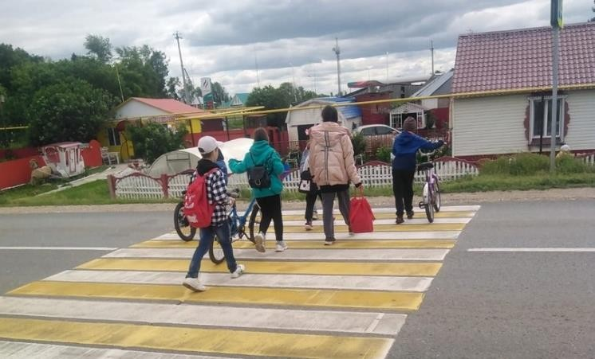
- Была проведена практическая отработка ПДД: пересечение проезжей части по пешеходному переходу.
Развитие системы знаний, устойчивых привычек безопасного поведения на улицах, дорогах и транспорте в рамках государственного образовательного стандарта осуществляется:
- на уроках «Окружающий мир»;
- на уроках ОБЖ.
Педагогический коллектив, постоянно совершенствует формы и методы изучения детьми ПДД и их пропаганды, для того, чтобы детям было легче и интереснее изучать ПДД.
В официальной группе школы во ВКонтакте располагаются фоторепортажи
проведенных мероприятий по ПДД в школе.

Работа с родителями по предупреждению детского дорожно-транспортного
травматизма
Одним из важнейших направлений деятельности школы по профилактике ДДТТ считается работа с родителями, поскольку основным способом формирования у детей

навыков поведения является наблюдение, подражание взрослым и, прежде всего, своим родителям.
В школе организуются тематические родительские собрания с участием работников ГИБДД.
27 сентября в МБОУ «Ново-Альметьевская ООШ» прошло родительское собрание с участием начальника отдела профилактики ТУ ГБУ БДД РТ в г. Нурлат Гималтдиновой Г.Х.
Так 17 мая состоялось еще одно родительское собрание, на котором выступил начальник отдела профилактики ГБУ БДД ТУ г. Нурлат Гималтдинова Г.Х., которая выступила с сообщением на тему: «Профилактика ДДТТ».
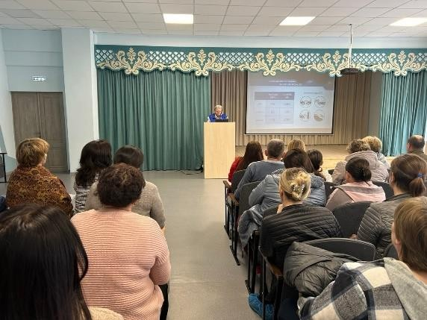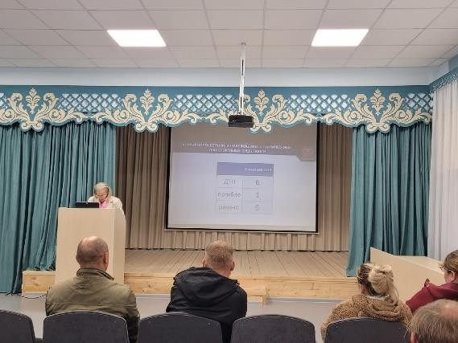
Родители первоклассников прорабатывают совместно с детьми безопасный маршрут в школу и обратно. Классные руководители призывают родителей разбирать дорожные ситуации, обращая внимание на поведение детей и повторять правила ПДД дома. Родители должны знать опасные места в районе школы и дома, где их дети гуляют самостоятельно.
Совместная работа школы и семьи может стать успешной и дать положительные результаты, если родители будут проявлять интерес к воспитанию ребенка и, находясь с детьми на улицах и дорогах, соблюдать Правила дорожного движения, показывая на личном примере, как это нужно делать.

Совместная работа педагогического коллектива с подразделением ГИБДД
Реализация мероприятий в рамках профилактики ДДТТ в МБОУ «Ново-Альметьевская ООШ» строится на основе совместного плана работы с перечнем основных организационных мероприятий отдела ГИБДД МО МВД России, плана школы по профилактике ДДТТ.
Ответственный за профилактическую работу Гималтдинова Г.Х., начальник отдела профилактики ТУ ГБУ БДД РТ в г. Нурлат. С ее участием проведена беседа с обучающимися 1-9 классов (24 человек) по профилактике детского дорожно- транспортного травматизма, два общешкольных родительских собрания (сентябрь, мая).
Начальник отдела профилактики ТУ ГБУ БДД РТ в г. Нурлат Г.Х. Гималтдинова посетила и провела для обучающихся профилактическую беседу, в ходе которой, напомнила о правилах пользования средствами индивидуальной мобильности, ознакомила школьников со статистикой ДТП с участием детей, обозначила основные причины дорожно-транспортных происшествий. В заключение, по доброй традиции, сделала подарки – светоотражающие брелоки и памятки с правилами БДД.

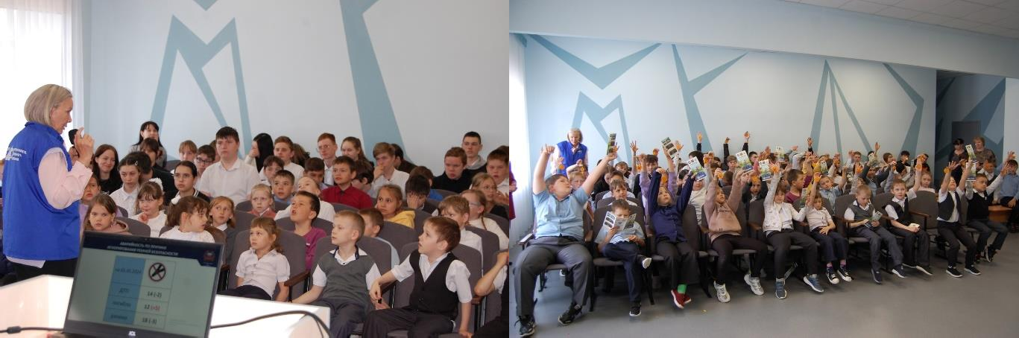

Освещение вопросов профилактики среди родителей, с привлечением работников ГИБДД, способствует повышению ответственности их за жизнь и здоровье детей.

Вывод:
Система работы в школе по профилактике ДДТТ, преподавание курса ОБЖ и организация внеурочной деятельности способствует повышению уровня знаний обучающихся и приобретения навыка безопасного поведения на улицах и дорогах.
Охват детей обучением правил дорожного движения составляет в школе 100%. Одним из показателей эффективности работы в этом направлении является отсутствие дорожно-транспортного травматизма среди обучающихся школы.
Таким образом, анализируя представленные показатели работы школы, можно сказать, что в образовательном учреждении созданы оптимальные условия для осуществления целостной системы формирования компетентных участников дорожного движения за счет системного подхода к решению проблемы профилактики дорожно- транспортного травматизма всех субъектов образовательного процесса.

Заместитель директора по воспитательной работе :Аскарова Р.Р

